

**Responsáveis pelo orçamento:**

**Bernardo Resende Andrés**

**Rafael de Souza Damasceno**

**SERVIDOR RAID:**

Primeiramente trocaremos o Servidor com RAID para evitar perda de informações e trabalhos relevantes para a empresa, sendo que o servidor escolhido é o modelo ( NAS Asustor AS5304T 80TB - Intel Quad 1,5GHz - 4GB - 2x 2,5 GbE - Inclui 4 HDs Exos de 20TB ).

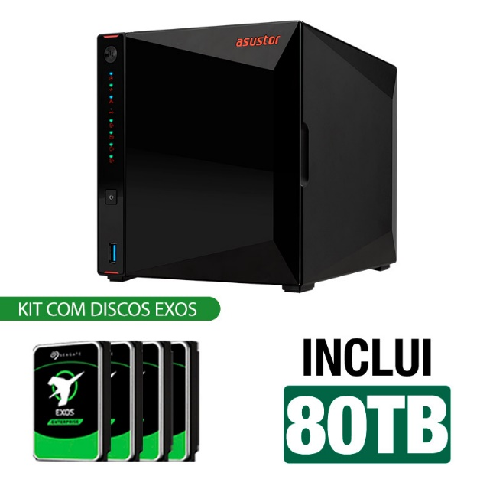

**SWITCH 48 PORTAS:**

Em seguida optamos por colocar um Switch de 48 portas que irá atender a conexão de todas as maquinas e roteadores da empresa, o modelo escolhido foi (Switch Gigabit 48 portas Montável em Rack TP-Link TL-SG1048 10/100/1000)

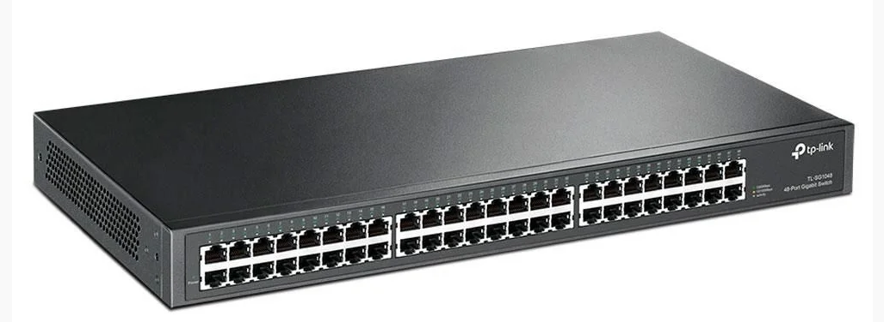

**MÁQUINAS:**

Em seguida trocaremos as maquinas que estão apresentando muitos problemas e atrapalhando na produtividade dos funcionários da empresa, as maquinas escolhidas são (Computador Completo 3green Desktop Intel Core i5 16GB Monitor 21.5" Full HD HDMI SSD 256GB Windows 10 3D-121).

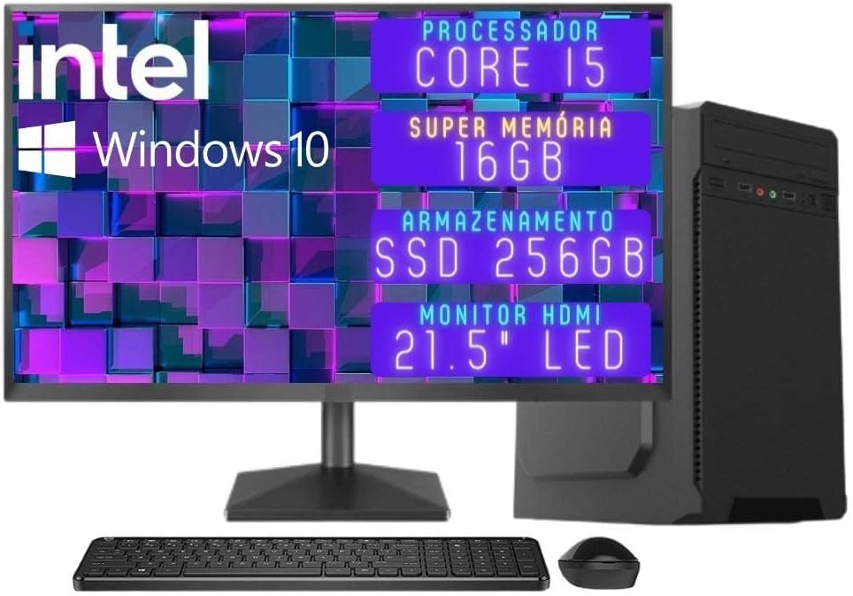

**CABO DE REDE:**

Optamos por 5 caixas de cabo de rede Cinza do modelo (FURUKAWA SOHOPLUS Caixa de Cabo de Rede Cat6 de Cobre 305 mts Utp, Cinza) que irá atender a metragem a ser trocada e irá sobrar 25 metros para eventuais contra tempos.



**CONECTOR MACHO PARA CABO DE REDE:**

Juntamente com o cabo de rede iremos comprar o conjunto de 56 conectores para as ligações entre as maquinas e o switch (56x Conector RJ45 Cat6 Blindado Macho Plug Rede Gigabit Lan).

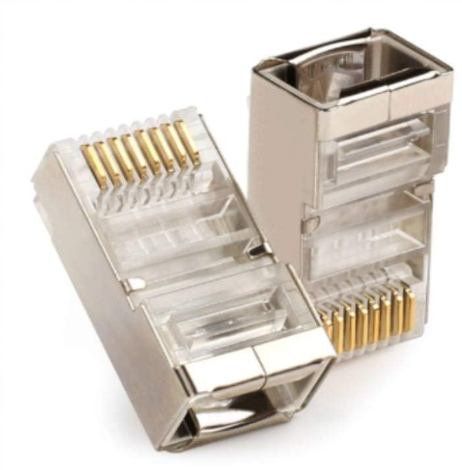

**ROTEADORES WI-FI:**

OBS: Os roteadores vão ser analisados pela equipe de TI para que exista uma forma de proporcionar uma distribuição entre os roteadores, onde que, reduza a quantidade de roteadores por sala.

**ORÇAMENTO:**



De duplo clique no ícone.